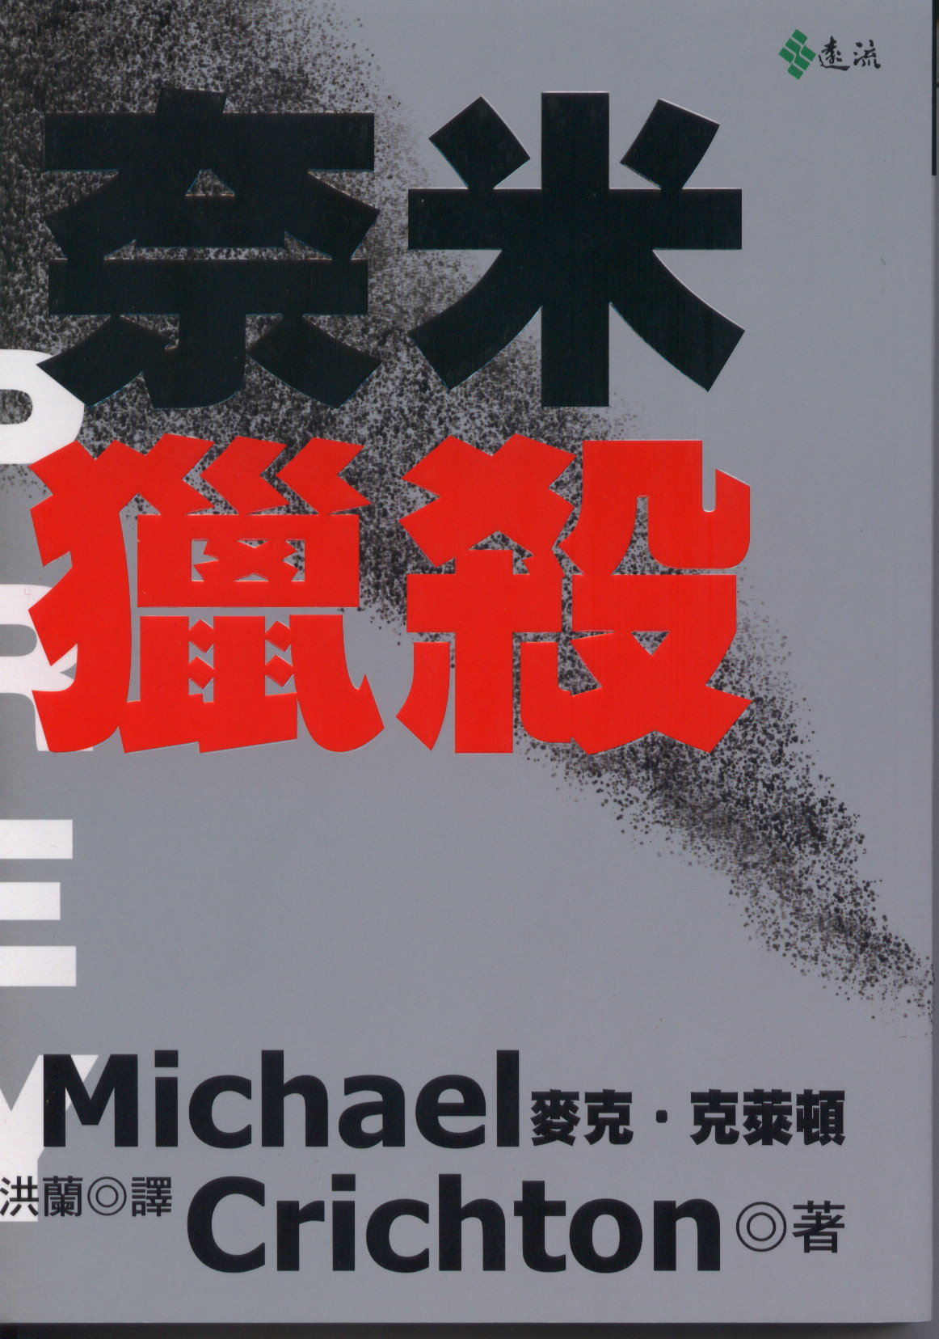
才華洋溢的麥克‧克萊頓繼《侏羅紀公園》後，再度以科技事實為背景，透過驚悚的筆法描繪出因人性的軟弱所造成的科學災難。一場生死存亡的獵殺行動就此展開。《奈米獵殺》是描述智慧型奈米機器人逃脫人類掌控，獨立自主，自我複製，對人類造成威脅的故事。另外一個主題是公司層級的短視近利，使公司陷入新科技所產生的管理危機，而導致不可收拾的災難。麥可·克萊頓解釋這部小說講的是，當生化科技發展起飛後，若是沒有適當的控管，很有可能會危及地球上的所有生物。

